图 1 视频分割采样示意图



图 2 关键帧分割示意图

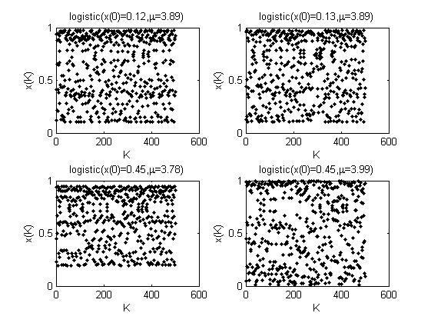

图 3 不同参数的混沌序列



图 4 视频内容审核分发示意图